**岭南师范学院**

**《网站设计说明书》**

**网站名称：** 小说网

**学 院：** 信息工程学院

**专 业：** 软件服务外包

**班 级:** 14外包2班

**姓 名:** 欧日英

**学 号:** 2014874238

**2016年12月29日**

# 一．网站简介

## 1.设计思路

根据一般人阅读小说的顺序，利用了HTML5、CSS3制作一个普通pc端和跨平台移动端。

Pc端：小说的首页、小说某类具体信息、某小说详细信息页

移动端：小说的首页、小说分类、小说某类具体信息、小说详情。

## 2.网站的主体功能

小说的分类，小说的推荐，小说的详细信息，在小说的详细页运用了数据库的数据进行页面的更新，避免重复页面的设计。

## 3.开发工具与环境

笔记本电脑、Dreamweaver、Photoshop、Google Chrome、Microsoft Visual Studio、Microsoft SQL Server Management Studio、Opera Mobile Emulator

# 二．网站功能说明

## 1.使用方法

**备注：移动端没有连数据库（**由于时间界限，还有跟pc端操作差不多一样的，就没有实现了**），所录视频噪音比较大（**电脑本身声音**）pc**端数据库已分离，要重新附加到数据库才有效果。

打开数据库，用sa用户连上，在Microsoft Visual Studio以网站的形式打开整个网站，找到index.aspx直接运行(**pc端**具体操作是：**首页-校园青春-微微一笑很倾城/夏至未至/沙漏/悲伤逆流成河，移动端**具体操作是**：首页-分类-校园青春-微微一笑很倾城**)

## 2.PC首页展示

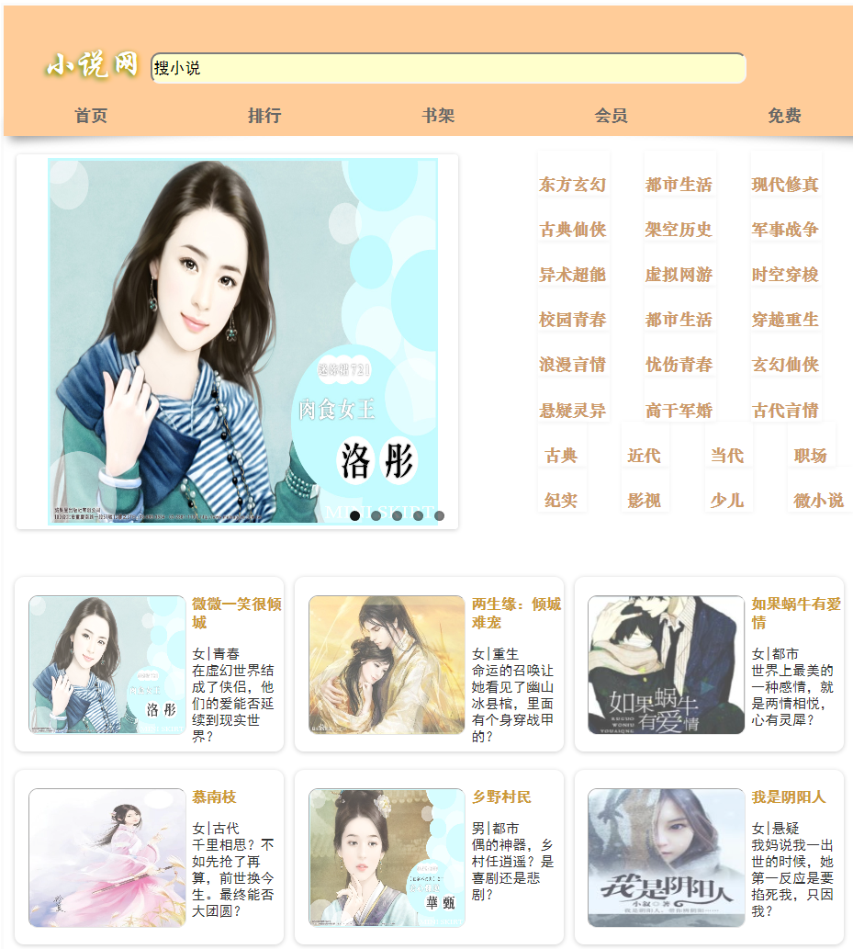

## 3. PC功能页展示

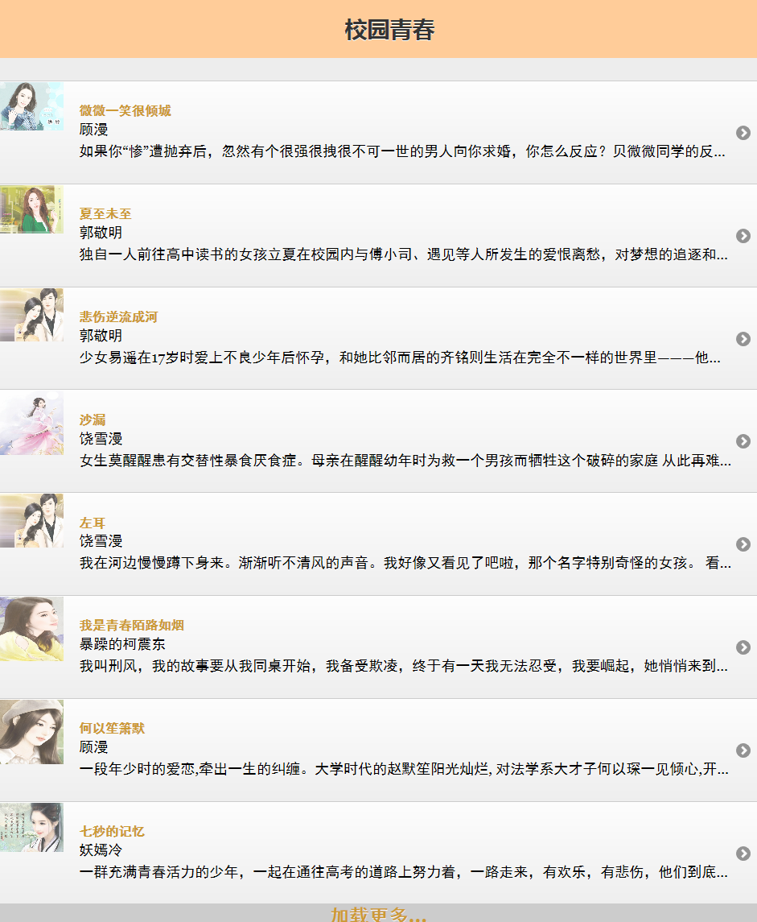

## 4. pC详细页展示

**通过数据库更换作品的详细信息**

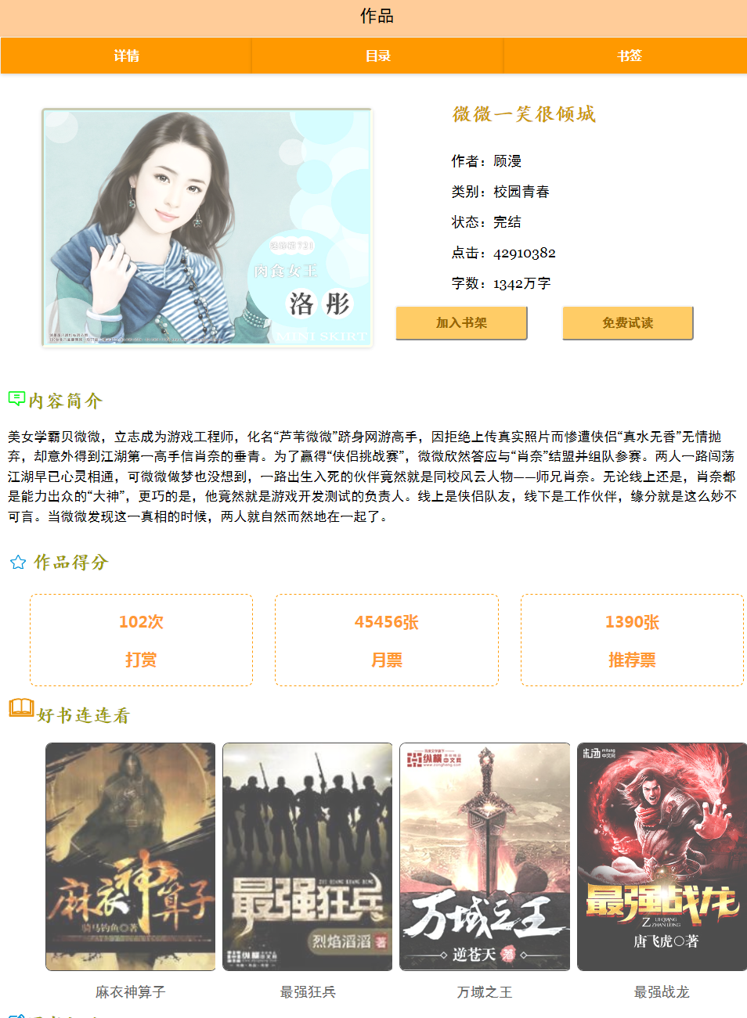

## 5、移动端首页展示

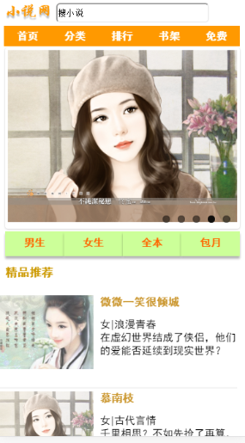

## 6移动端功能页展示

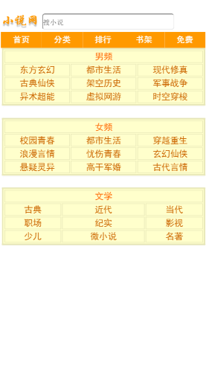

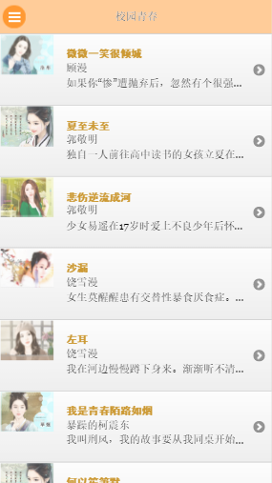

## 7移动端详细页展示

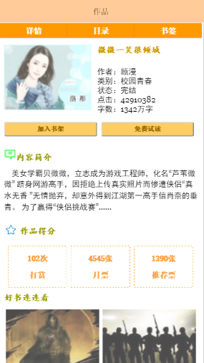

# 三．总结

# 1.待改进的地方

能力水平有限，本来想用书架来实现整个网页的数据的增删改查，最终没有做出来。

# 2. 心得体会

除了整个运用了轮播这个效果，其他样式基本上都是自己写的。

在制作网站前，首先要确定好自己要做网页的主题，第二，构思好一个整体的框架，每个菜单放置的位置，里面的内容 。第三，找好素材。样式的命名要明确，因为可能要进行多次的修改。因为先做了移动端，感觉pc端跳不出移动端的框架了。在制作网页时，我时常想到的是我的技术支撑不起我的野心。目前的我还停留在只能使用简单样式语句的阶段。本来构思好的框架没能实现，最终的网页整体属于个人创作。最后的感觉是选的主题的工程太大了，要实现的功能太多了。由于时间和能力的限制没能很好地完成。